Учитель: Рудов Дмитрий Евгеньевич
МОУ «Краснооктябрьская ООШ» Сонковский мо Тверская область
Физика 8 класс
Тема урока: Изучение распределения токов в цепи с параллельным и последовательным соединением

Лабораторная работа «Точка роста»
Тема: Изучение распределения токов в цепи с параллельным и последовательным соединением
Цель урока:
- Научить учащихся распределять силы тока в цепи с параллельным и последовательным соединении резисторов;
- Закрепить знание по теме «Электричество»;
- Развивать интерес к урокам физики.
Оборудование: резисторы (R₁=200 Ом, R₂=360 Ом, R_{ш}=10 Ом), светодиода, ключа, источника постоянного тока, ноутбук, металлическая доска, соединительная провода и осциллограф.
Ход урока.
- Проверка Д/З.
- что такое электрический ток? (Электрический ток — это упорядоченное передвижение частиц, являющихся носителями электрического заряда)
- Какие бывают соединения проводников? (последовательное, параллельное и смешанное)
- что значит последовательное соединение проводников? (При последовательном соединении конец первого проводника соединяют с началом второго, конец второго — с началом третьего и т. д.)
- каких случаях используются последовательное соединение? (Последовательное подключение обычно используется в тех случаях, когда необходимо целенаправленно включать или выключать определенный электроприбор. Например, для работы школьного электрического звонка требуется соединить его последовательно с источником тока и ключом)
- что значит параллельные соединение проводников? (При параллельном соединении начала всех проводников соединяются в одной общей точке электрической цепи, а их концы — в другой)
- каких случаях используются параллельные соединение? (Параллельное соединение используют в тех случаях, когда необходимо подключать электроприборы независимо друг от друга. Например, если отключить чайник, то холодильник будет продолжать работать. А когда в люстре перегорает одна лампочка, остальные все так же освещают комнату)
2) Изучение нового материала

1. Соберите электрическую цепь, состоящую из двух резисторов (R₁=200 Ом, R₂=360 Ом), светодиода, ключа и источника постоянного тока (рис. 1, а). Подсоедините источник тока к USB-порту компьютера и замкните ключ.

Рис. 1, а.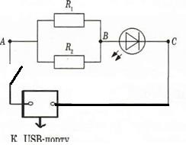
2. Подключите USB-кабель осциллографического датчика к компьютеру и запустите программу «НауЛаб», выберите раздел «Физика». После загрузки программы и распознавания ею датчика выберите сценарий «Изучение распределения токов в цепи с параллельным и последовательным соединением».
Подсоедините щупы Канала №1 (красный) к выходным клеммам источника тока. Запустите измерения, нажав кнопку , и измерьте выходное напряжение на источнике тока Uо (для этого нужно остановить регистрацию и воспользоваться жёлтым вертикальным маркером).
Разомкните ключ в цепи, откройте вкладку Исходные данные (кнопка ) и занесите значение Uо в таблицу этой вкладки. Также занесите на эту вкладку сопротивление шунта R=10 Ом.
3. Для измерения силы тока через светодиод включите последовательно с ним шунт R=10 Ом и подсоедините к его концам щупы Канала №2 осциллографа (с синей изолентой). Измерьте напряжение на шунте и занесите его на вкладку Таблица
В столбце «I₁, мА» на основании закона Ома I=$\frac{U}{R}$ автоматически вычисляется значение силы тока на данном участке цепи

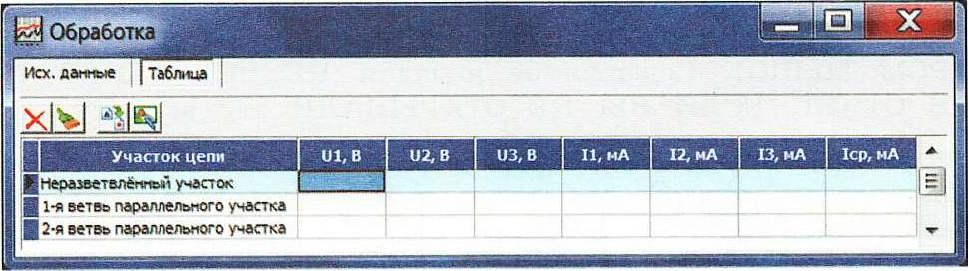_{Рис.} $2$

4. Для проверки точности измерений проведите 3 измерения одного и того же напряжения в одной и той же схеме («U₂, В», «U₃, В»), всякий раз вынимая и вставляя обратно все штекеры проводов, соединяющих элементы цепи и щупы осциллографа. (Не забывайте также при каждом новом измерении выбирать соответствующую ячейку Таблицы.)
5. Переставляя шунт в участки цепи с резисторами (при разомкнутом ключе!) и измеряя напряжение на нём, определите силу тока в параллельных ветках участка цепи (рис.).
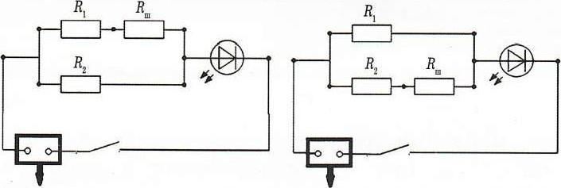

6. Рассчитайте сумму силы токов в резисторах и сравните эту сумму с силой тока через светодиод.
Внесите в Отчёт фотографию установки, сделанную с помощью веб-камеры.
Сохраните отчет под именем «Сила тока» в папке 20 марта на рабочем столе

